Автор: Ромашкина Е.Н., учитель английского языка
МБОУ «Агеевская СОШ №3», п. Центральный, Тульская область

Аннотация
Статья рассматривает примеры использования различных приемов и стратегий ТРКМ на уроках английского языка при работе с информацией и лексическими единицами.

Технология развития критического мышления на уроках английского языка
«Единственный путь, ведущий к знаниям –
это деятельность» Б.Шоу
Технология развития критического мышления (ТРКМ) стала неотъемлемым элементом школьной практики за последние несколько лет. Совсем недавно к ней относились как к интересной новинке, а сегодня тысячи учителей по всей стране применяют ее на практике. Практически нет ни одной учебной дисциплины, где бы учащимся не предлагалось обобщить изученный материал или ознакомиться с новым при помощи различных приемов и стратегий данной технологии.
ТРКМ – это технология организации учебного и воспитательного процесса, которая применима к любой программе и любому предмету. Она формирует культуру сотрудничества, культуру работы с информацией, развитие критической позиции как по отношению к окружающему миру, так и по отношению к себе, формирует «человека думающего». Она представляет собой набор особых приемов и стратегий, применение которых позволяет выстроить образовательный процесс так, чтобы обеспечить самостоятельную и сознательную деятельность учащихся для достижения поставленных учебных целей. Эта технология позволяет учителю заменить пассивное слушание и пересказ на активное участие обучающихся в образовательном процессе и тем самым повысить эффективность уроков.
Технология РКМ впервые была предложена Международной ассоциацией «Чтение и письмо для развития критического мышления» университета Северной Айовы. Ее авторы Ч.Темпл, К.Мередит, Д.Стил. В России – Загашев И.О., Заир-Бек С.И.
Под «критическим мышлением» понимают процесс соотнесения внешней информации с имеющимися у человека знаниями, выработку решения о том, что можно принять, что необходимо дополнить, а что - опровергнуть. При этом иногда приходится корректировать собственные убеждения или даже отказываться от них. Критическое мышление учит активно действовать и помогает понять, как надо поступать с полученной информацией. Соответственно, критическое мышление – это «один из видов интеллектуальной деятельности человека, который характеризуется высоким уровнем восприятия, понимания, объективности подхода к окружающему его информационному полю…». В педагогике «критическое мышление – это мышление оценочное, рефлексивное, развивающееся путем наложения новой информации на жизненный личный опыт» (Загашев И.О., Заир-Бек С.И.). Критически мыслить могут все, но не все хотят это делать. Разумеется, здесь нужны не только способности к внутреннему размышлению, но и умение обсуждать, взаимодействовать с другими людьми (причем не только спорить, но и находить точки соприкосновения). Поэтому важно сформулировать у учащихся следующие умения и навыки: находить требующуюся информацию в разных источниках; критически осмысливать информацию, интерпретировать ее, понимать суть; систематизировать информацию по заданным признакам; видоизменять объем, форму, знаковую систему информации; умение вычленять главное; устанавливать ассоциативные и практические целесообразные связи между информационными сообщениями. И как итог – критическое мышление учит способам активных действий, в том числе и социально значимых.
Базовая модель технологии «вызов – осмысление содержания – рефлексия» отражает три стадии единого процесса движения учителя и его учеников от поставленных целей к результатам освоения новой темы, тематического курса и даже всего школьного курса. Позволю себе напомнить описание основных стадий базовой модели данной технологии.
На стадии «вызова» (evocation stage) предполагается вызвать у ребят знания или, если этих знаний мало, помочь сформулировать вопросы и предположения. Мотивом может стать обмен противоречий и неполной информацией во время парной или групповой работы. Важно на этом этапе не допускать критики. Никто (ни учитель, ни ученики) не отвергает и не поправляет любые высказанные точки зрения. Даже если они кажутся неправильными. Таким образом, на стадии вызова школьники с помощью вопросов и предположений сами формируют для себя значимые конкретные цели изучения нового материала.
Когда учащиеся читают текст, слушают объяснение учителя, смотрят фильм, они стараются найти ответы на свои вопросы. Эта стадия называется «осмысление содержания» (realization of meaning)..Учителя осознанно уменьшают свою роль во время знакомства учащихся с новым материалом. Более того, предлагают дополнительные источники информации.
На стадии «рефлексии» (reflection) учитель и ученики возвращаются к поставленным в начале урока вопросам и предположениям, сопоставляют новый материал с тем, что знали об этом раньше. Для этой стадии характерны вдумчивые рассуждения (как устные, так и письменные), систематизация и оценивание новой информации. Некоторые из суждений одноклассников могут оказаться вполне приемлемыми, и ученик принимает их как свои собственные; другие суждения могут вызвать потребность в дискуссии. В процессе рефлексии ученики не только формулируют выводы по изучаемой теме и выражают эти выводы в разной форме, но и задают новые вопросы, выдвигают предположения, выявляют новые пробелы в своих знаниях. Это значит, что они смогли достичь поставленных ими же целей и даже самостоятельно сформулировать новые цели, позволяющие перекинуть мостик к следующей теме.
Для каждой из стадий урока применяются свои различные методические приемы. Их достаточно много. На уроках английского языка я использую следующие:
КЛАСТЕРЫ
Это выделение смысловых единиц текста и графическое их оформление в определенном порядке в виде грозди. Например: At the Airport (10 класс)
delays
departures
flights
arrivals
passengers
Information Board
a queue
signs
sharp objects
Customs
At the Airport
Exit
passport

liquids
baggage
A Telephone Box
tickets
Cash Machine
an area code
Check-in Desk
cash
swallow
extra weight
scales
a country code
confirm button
PIN code
a boarding pass
visa

СИНКВЕЙН
Это стихотворение, представляющее собой синтез информации в лаконичной форме, что позволяет описывать суть понятия или осуществлять рефлексию на основе полученных знаний. Например: New York, New York (9 класс)
New York
Famous, architectural
Visit, walk around, dream
The largest city of skyscrapers in the USA
Worth seeing

ОТСРОЧЕННАЯ ДОГАДКА
Учащиеся высказывают предположения по названию темы. Но вопрос остается открытым почти до конца урока. Они должны самостоятельно дать на него ответ. Например:
Teacher: Today we’re going to speak about healthy eating. What are your ideas about it? What is healthy eating to you? (Корзина идей). Good for you. Do you know any sayings or proverbs about eating? Look at the blackboard. Read and translate: Eat at pleasure, drink with measure. Live not in order to eat, but eat in order to live. An apple a day keeps the doctor away. What is food for one man is bitter poison to others. All these proverbs are connected with our lesson. But only one of them will be the theme of the lesson. Can you guess right now? Let’s see it later.

КОРЗИНА ИДЕЙ. УЧЕБНО-МОЗГОВОЙ ШТУРМ
Это приемы индивидуальной и групповой работы для актуализации имеющегося у учащихся опыта и знаний, которые позволяют выяснить все, что знают или думают ученики по обсуждаемой теме.
Например, Healthy Eating (9 класс)

Vegetables | 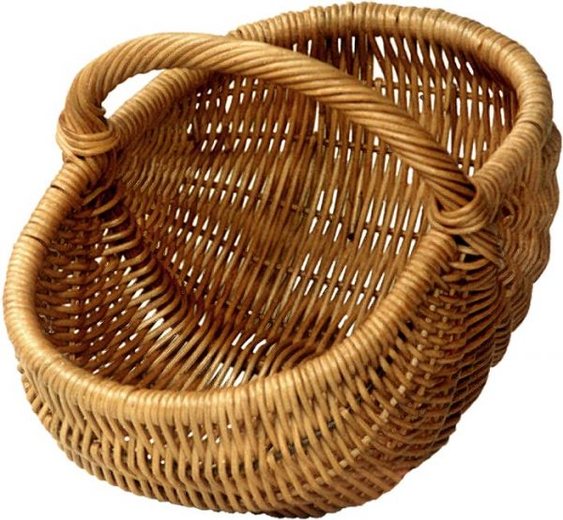 | fruit
grains |  | dairy products
taking multivitamins every day |  | less sugar and fat
forget chips |  | drinking juice
soda |  | drink water instead of lemonade
eating fish and meat have an apple instead of hot dogs |  | useful for skin or sight
go on a diet |  | tea instead of coffee
less salt |  | cutlets and macaroni
different cereals |  | not always delicious
good for us |  | pasta with liver

БОРТОВОЙ ЖУРНАЛ
Это прием обучающего письма. При чтении, аудировании, во время пауз и остановок, учащиеся заполняют правую графу журнала, связывая полученную информацию со своим видением мира, со своим опытом. Например, A Healthy Lifestyle (9 класс)
Что мне известно по данной теме? | Что нового я узнал из текста?
Eat smaller portions | Don’t skip meals, it’s not good for one’s stomach
Don’t read or watch TV while eating | Put the fork and chew food slowly, you’ll feel full sooner, concentrate on the food
Forget about chips and soda | Make your own sandwiches with vegetables
Wonder pills to make you thin | Can cause high blood pressure, etc
A strict diet for losing weight | You’ll look and feel week and miserable, anoreksiya
Burning calories | Smiling, talking, reading not enough

КРУГИ ПО ВОДЕ
Опорным словом к этому приему может стать изучаемое понятие, явление. Оно записывается в столбик и на каждую букву подбираются существительные (прилагательные, глаголы и т.д.) по изучаемой теме. Например, ENVIRONMENT (7 класс)
E - earth - ecologically good
N - nature - nasty
V - vegetation - various
I - ice-house -ideal
R - rubbish - racy
O - oceans - oppressive
N - nests - natural
M - mountains - murderous
E - ecology - everyday
N - nation - neutral
T - trees - tolerable

РАССЫПАННЫЙ ТЕКСТ
Учащиеся составляют вариант сообщения по теме в группах, используя предложения как опору. Предложения даны вразброс. Затем варианты обсуждаются и учащиеся приходят к единому образцу для сообщения. Например, How we celebrate Christmas (3 класс)
At 12 we gave gifts. We decorate a beautiful Christmas tree and buy many gifts. I like the party very much! We send many greeting cards to our friends. We sing songs, dance to music and play games. I like Christmas. My mother makes a huge cake. We invite our friends and have a merry party.
Я также использую «чтение с остановками», «тонкие и толстые» вопросы, загадки к темам, интеллектуальную разминку, ролевую игру, подготовленную театрализацию и некоторые другие. Могу сделать вывод, что ТРКМ действительно позволяет повысить учебную мотивацию, качество образовательного процесса, способствует навыкам работы с информацией любого типа и повышает социальную компетенцию.

